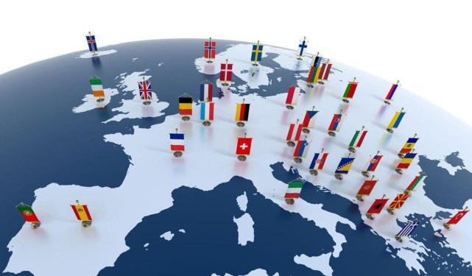
GERMANY
Exchange program
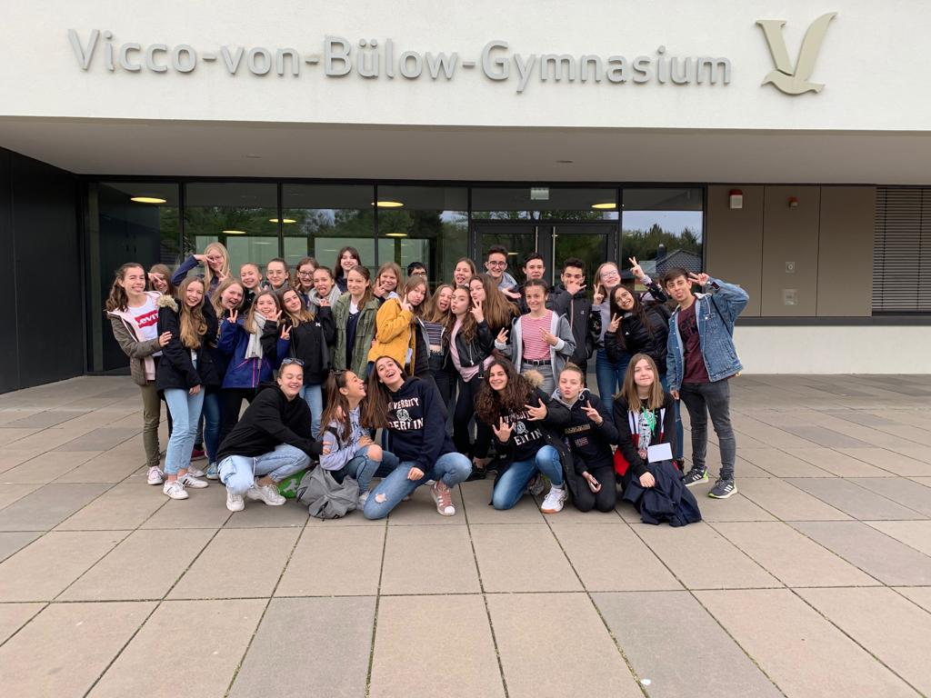

ENJOY A HEALTHY LIFESTYLE

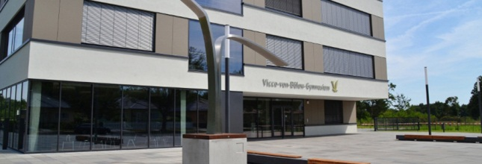

Vicco-von-Bülow-Gymnasium

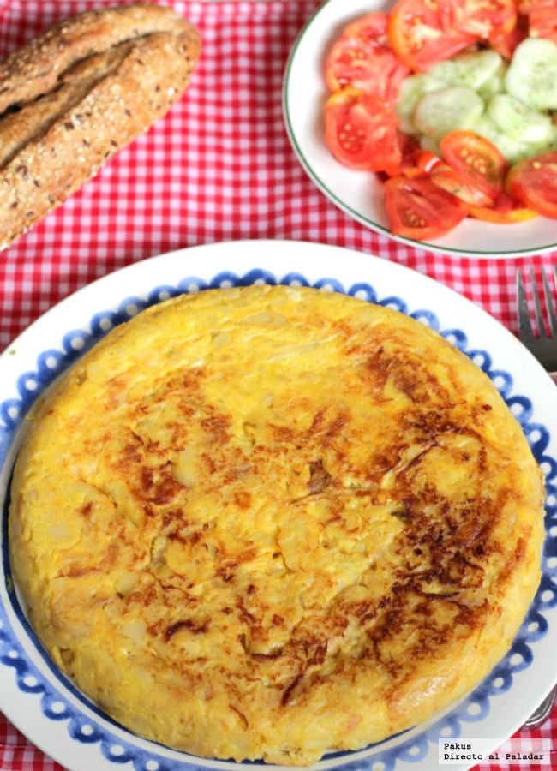

OMELETTE
A typical spanish dish

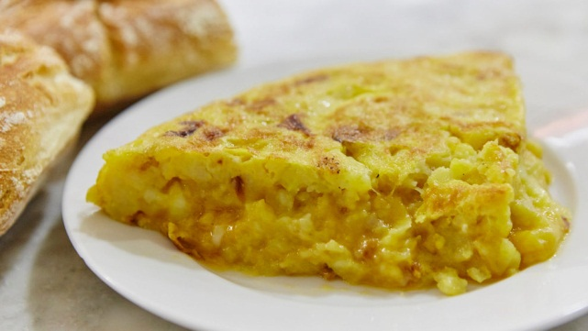

This dish is healthy because it contains low-calorie and good health products.
But if we abuse a lot it could end up not being so good since everything in excess is bad, but its ingredients bring many vitamins.

First we peel the potatoes, wash them to remove dirt and very importantly, we dry them.Then we cut into semi-thin sheets, I don't like them to fall apart but to fry them a little toast. Then we place them in a large bowl, where we will then mix with the egg and add salt to taste. We stir well and reserve.We introduce the sliced ​​and salted potatoes and let them cook for approximately twenty minutes over low heat.
While the potatoes are being fried, in the bowl where we will then throw the potatoes, beat the eggs, reserve. Peel the onion and cut as thin as possible.In another pan heat olive oil and add the onion pieces.
We poach until it has a golden color, which has a caramelization point but without getting burned. The onion will be made before the potatoes, so drain and add to the bowl with the beaten egg.

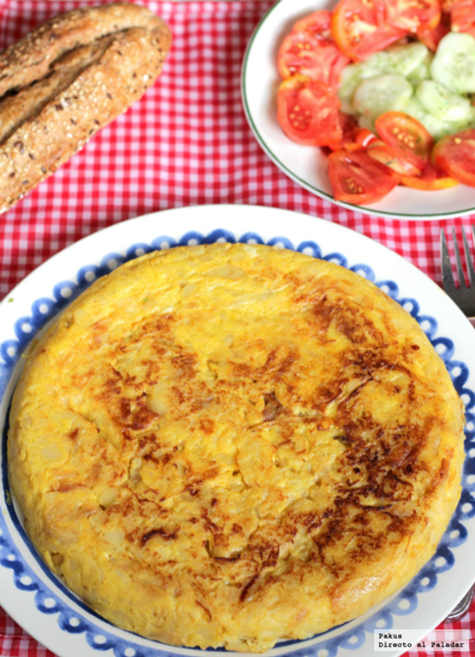
TORTILLA

Un plato típico de España
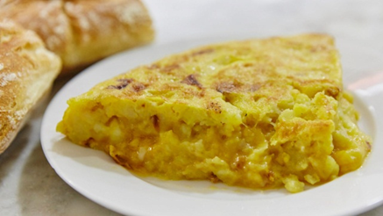

Este plato es saludable porque contiene productos bajos en calorías y buenos para la salud.
Pero si abusamos mucho, podría terminar no siendo tan bueno ya que todo en exceso es malo, pero sus ingredientes aportan muchas vitaminas.

Primero pelamos las papas, las lavamos para eliminar la suciedad y, lo que es más importante, las secamos. Luego las cortamos en láminas semi-delgadas, no me gusta que se desmoronen sino que las freiremos un poco de pan tostado. Luego los colocamos en un tazón grande, donde luego mezclaremos con el huevo y agregaremos sal al gusto. Mezclamos bien y reservamos. Introducimos las papas en rodajas y saladas y las dejamos cocinar durante aproximadamente veinte minutos a fuego lento.
Mientras se fríen las papas, en el tazón donde arrojaremos las papas, batimos los huevos y reservamos. Pela la cebolla y córtala lo más fina posible. En otra sartén calienta el aceite de oliva y agrega los trozos de cebolla.
Cazamos furtivamente hasta que tenga un color dorado, que tenga un punto de caramelización pero sin quemarse. La cebolla se preparará antes que las papas, así que escúrralas y agréguelas al bol con el huevo batido.

TRUITA

Un plat tìpic d’Espanya

Aquest plat és saludable perquè conté productes baixos en calories i bons per a la salut.
Però si abusem molt, podria acabar no sent tan bo ja que tot en excés és dolent, però els seus ingredients aporten moltes vitamines.

Primer pelem les patates, les rentem per eliminar la brutícia i, el que és més important, les assequem. Després les tallem en làmines semi-primes, no m'agrada que es desplomin sinó que les fregirem una mica de pa torrat. Després els col·loquem en un bol gran, on després barrejarem amb l'ou i afegirem sal al gust. Barregem bé i reservem. Introduïm les patates a rodanxes i salades i les deixem cuinar durant aproximadament vint minuts a foc lent.
Mentre es fregeixen les patates, al bol on llançarem les papes, batem els ous i reservem. Pela la ceba i talla-la el més fina possible. En una altra paella s'escalfa l'oli d'oliva i afegeix els trossos de ceba.
Cacem furtivament fins que tingui un color daurat, que tingui un punt de caramel però sense cremar-se. La ceba es prepararà abans que les papes, així que escorreu i afegiu al bol amb l'ou batut.

